
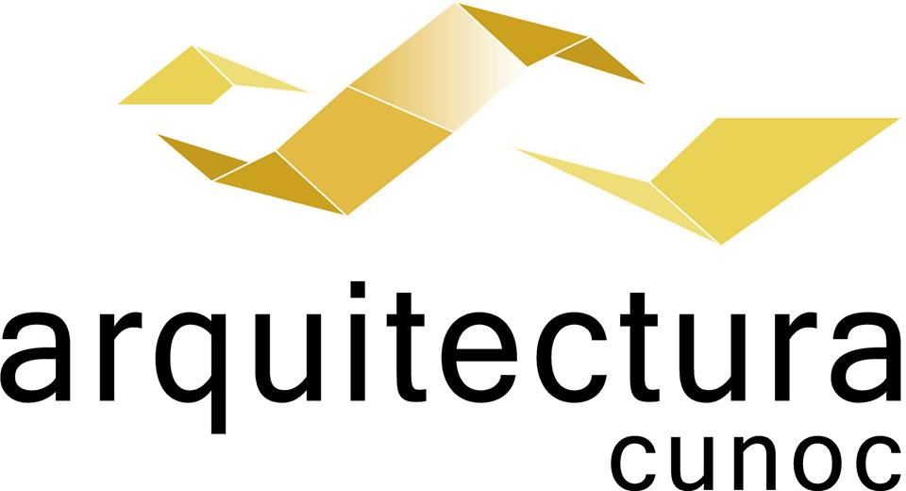
DIRECCION
Centro Universitario de Occidente
Modulo G Tercer Nivel, Calle Rodolfo Robles 29-99 Zona 1 Quetzaltenango, Guatemala
Teléfono 78730000

SOLICITUD EXAMEN PUBLICO ARQUITECTURA
Nombre y Apellidos Completos: |  |  |  |  |  |  |  | DPI:
Carné: |  |  |  | Correo Electrónico:
Teléfono: |  |  | Teléfono Trabajo: |  |  | Celular: |  |  |  |  |  | NIT:
Dirección:

Titulo o Diploma Nivel Medio:

Fecha de inicio en la Universidad de San Carlos de Guatemala
Día |  |  |  |  | Mes |  |  |  | Año
Fecha de cierre de Currículo
Día | Mes |  |  |  |  | Año |  |  |  | Promedio de notas
Fecha de cierre de Ejercicio Profesional Supervisado
Día |  |  |  |  | Mes |  |  |  | Año
Lugar en donde realizo el EPS:

Fecha de Examen Privado
Día |  | Mes |  |  |  |  | Año |  |  |  | Acta No.
Fecha de Graduación
Día |  | Mes |  |  |  |  | Año |  |  |  | Acta No.
Titulo del Proyecto de Graduación:

Padrinos:

Profesión y Universidad donde se graduó | Nombres y Apellidos |  |  | Colegiado
Pago de Examen de Graduación
Recibo No. |  | Día | Mes |  | Año

